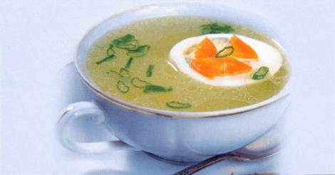
О ЗДОРОВОЙ И ВКУСНОЙ ПИЩЕ

Правильное питание
Тысячелетия назад проблема избыточного веса не была столь актуальной, как сейчас. Первые люди с трудом добывали себе пищу и большую часть жизни проводили в движении, поэтому ни о какой полноте не могло быть и речи.
Значительно позже полнота стала восприниматься как показатель богатства и благополучия, а толстые люди признавались эталоном красоты.
Сейчас же ни у кого не вызывает сомнения тот факт, что лишний вес проблема не только эстетическая, но и медицинская. Поэтому диета должна быть направлена не столько на похудение, сколько на поддержание здорового образа жизни.
Диеты отдаленно напоминавшие современные, появились лишь в XIX веке. Первыми начали пропагандировать здоровый образ жизни вегетарианцы, веганы и сыроеды.
Примерно в то же время И.И. Мечников доказал, что болгарское кислое молоко - йогypт - способно предотвратить гнилостные и бродильные процессы в кишечнике, а следовательно, его употребление в пищу ведет к здоровью и долголетию. Мало кто знает, что Д.И. Менделеев был не только автором всем известной Периодической таблицы элементов и знаменитой русской водки, но и стал первым человеком в России, который выдвинул теорию раздельного питания. Он отказывался употреблять в пищу картофельное пюре, так как считал, что человеческий организм не способен полностью усвоить картофельный крахмал и молочный белок, если они попадают в него одновременно. Впоследствии теория раздельного питания, основанная на знании химических процессов, протекающих в человеческом организме, легла в основу огромного количества диет. Идея правильного питания витала в воздухе, занимая умы не только знаменитых ученых, но и простых, далеких от науки людей. Кому не известны анекдоты, в которых фигypирует несовместимость молока и соленого огypчика? Кстати, на Британских островах верхом пищевой несовместимости считается одно из самых знаменитых русских блюд окрошка.
О раздельном питании знали не только просвещенные европейцы. В кочевых племенах монголов с самых древних времен принято было подразделять продукты на «теплые» и«холодные». Баранина считалась «теплой» и ни при каких обстоятельствах не могла вариться в одном котле с «холодным» мясом козы. Не отстали от остальных и жители Поднебесной. Еще отцами-основателями учения дао все продукты были разделены на две категории: инь и ян. Но китайские мыслители этим не ограничились, они довели процесс разделения до совершенства, присвоив инь или ян всему сущему человеческим органам, времени суток, времени года, травам, цветам спектра и т.д.
Исходя из такого деления, любой житель Китая мог рассчитывать на строго индивидуальную диету, подобранную с учетом всех его иньских и янских характеристик.

Немного о калорийности продуктов.
Любой организм нуждается в ежедневном поступлении питательных веществ, из которых на первом месте находятся белки. Однако не все продукты содержат одинаковое количество калорий, то есть после обработки пищеварительными соками они выделяют различное количество энергии. А потребность в энергии зависит от многих причин: от рода деятельности, профессии, состояния здоровья, климата той местности, где проживает человек, времени года, возраста и т. д.
Идеальным является баланс между поступлением и расходом калорий, в противном случае организм либо недополучает, либо вынужденно перерабатывает избыток питательных веществ. Последнее заставляет его откладывать все лишнее про запас, поэтому регулярно переедающий человек неуклонно набирает массу тела. Напротив, пренебрежение к пище вкупе с астеническим типом телосложения нередко приводит к дефициту массы тела.
Из всего сказанного выше можно сделать вывод: питаться следует так, чтобы в организме сохранялось равновесие между потреблением и расходом энергии. Но любая диета, призванная уменьшить массу тела, нарушает этот баланс. В приведенных ниже таблицах помещены данные, которые помогут вам правильно сориентироваться при выборе продуктов для диетического питания.
Кроме того, важно знать, какие из витаминов во время диеты будут вам необходимы. Поэтому мы приводим список продуктов, особо богатых этими незаменимыми для здоровья веществами.
Витамин А содержат все овощи и фрукты желтого и оранжевого цветов: томаты, морковь, апельсины, дыня, плоды боярышника. Много его в огородной зелени - шпинате, щавеле, зеленом луке, а также в молодой фасоли и зеленом горошке. Из продуктов животного происхождения можно особо выделить творог, яйца, говяжью печень и сельдь.
Большинство витаминов группы В, в частности незаменимый витамин В₁ содержится в говяжьей печени, грибах, ростках злаковых, сырах и практически во всех овощных и дикорастущих культурах, особенно в молодой крапиве.
Витамином С богаты не только цитрусовые, но и картофель, капуста, черная и красная смородина, крыжовник, облепиха, плоды боярышника и многие другие ягоды, фрукты и овощи. Однако при приготовлении блюд из овощей и фруктов необходимо учитывать, что около 50% витамина С при тепловой обработке разрушается.
Витамин D, влияющий на состояние глаз и опорно-двигательного аппарата, находится в основном в продуктах животного происхождения. Особо богаты им яйца, жирная рыба (сельдевые), грибы, сметана, молоко и молочные продукты, а также плоды боярышника.

ЕЖЕДНЕВНЫЕ ЗАТРАТЫ КАЛОРИЙ
Социальные группы | Количество ккал
Девушки-подростки в возрасте 14-17 лет  Женщины от 18 до 40 лет, работники интеллектуальной сферы  Женщины от 18 до 40 лет, работники сферы обслуживания, медработники, преподаватели и др.  Работницы механизированного труда от 18 до 40 лет | 2700 ккал  2400 ккал  2500 ккал  2700 ккал

СУТОЧНАЯ ПОТРЕБНОСТЬ ЖЕНСКОГО
ОРГАНИЗМА В БЕЛКАХ
Социальные группы | Среднесуточная потребность в белках (в г)
 | Общее количество | Растительные | Животные
Девушки 14-17 лет  Женщины 18-25 лет  Женщины в III семестре беременности  Кормящие матери | 93  96  109  120 | 37  38  44  48 | 56  58  65  72

СОДЕРЖАНИЕ БЕЛКА В НЕКОТОРЫХ ПРОДУКТАХ
Продукты | Содержание белка (в г) | Продукты | Содержание белка (в г)
Соевый белок (концентрированный)  Изделия из сои  Соевое молочко  Соя  Фасоль  Горох  Чечевица  Крупы:  гречка  овес  рис  манная  пшено  Орехи:  миндаль  фундук  Хлеб:  ржаной  пшеничный  Макаронные изделия  Грибы:  сухие  свежие | 90  40-50  40  34,9  21  20,5  24  12,5  11  7  11,3  11,5  18,6  16,1  4,5-6,5  7-8  10  27  0,9-3,3 | Капуста  Картофель  Свекла  Морковь  Ягоды  Яблоки, груши  Зеленый горошек  Сладкий перец  Кабачки  Лук-репка  Огурцы  Молоко, йогурт, кефир, ряженка  Творог  Твердые сыры  Брынза  Яйца  Говядина  Свинина  Баранина  Курица  Печень  Рыба, морепродукты  Вареные колбасы  Копченые колбасы | 1,8  2  1,7  1,3  0,5-1,0  0,4  5  1,3  0,6-1  1,5  0,7  2,5-3  14-18  23-27  17,5-20  12,5  19,5  15  18,5  19,5  17,5  16  11,5  27

ТАБЛИЦА КАЛОРИЙНОСТИ ПРОДУКТОВ
Продукты | Ккал на 100 г
Морская капуста, зеленый лук, зелень сельдерея  Редька, редис, капуста, огурцы, шпинат, зеленый салат, грибы: маслята, сыроежки, опята  Кабачки, сладкий перец, клюква, грибы: белые, лисички, подберезовики  Кефир, простокваша, молоко, стручковая фасоль, корневой сельдерей, морковь, укроп, цитрусовые, бахчевые, красная смородина, алыча  Лук репчатый, петрушка (корень и зелень), свекла, крыжовник, вишня, слива, груши, яблоки, черника, черная смородина, малина, земляника, брусника  Виноград, зеленый горошек  Говядина, печень говяжья, телятина, рыба, цыплята-бройлеры, нежирный творог, ацидофилин, шиповник, ряженка  Нежирная баранина, индейка, куры, ржаной хлеб, яйца  Жирные куры, жирный творог, сливки, сметана, сухие грибы, пшеничный хлеб, изюм  Жирная индейка, крахмал картофельный, брынза, сухой шиповник, курага, чернослив, орехи  Макаронные изделия, мед, крупы, бобы, горох, фасоль, соя  Мясо гуся, 40%-ная сметана, свинина, сахар, сыр  Мясо утки  Сливочное масло, маргарин  Топленое масло, растительные масла | До 10  10-20  20-30  30-40  40-50  70  80-150  150-200  200-250  250-300  300-350  350-400  500  700-750  900

СООТВЕТСТВИЕ ВАШЕГО ВЕСА ИДЕАЛЬНОМУ
Идентификация  массы тела  в зависимости от конституции | Индекс массы тела (ИМТ) |  | Риск возникновения заболеваний | Что предпринять?
 | 18-25 лет | 26-45 лет
Критическое снижение массы тела (анорексия)  Недостаток массы тела  Нормальный вес  Избыточная масса тела  Ожирение  I степени  Ожирение  II степени  Ожирение  III степени  Ожирение  IV степени | ИМТ=17,5  Вес ниже нормы на 15%  ИМТ менее 18,5  19,5-22,9  23-27,4  27,5-29,9  30,0-34,9  35,0-39,9  Более 40 | ИМТ=17,5  Вес ниже нормы на 15%  ИМТ менее 18,5  20-25,9  26-27,9  28-30,9  31,0-35,9  36,0-40,9  Более 41 | Высокий  Отсутствует  Отсутствует  Повышенный  Повышенный  Высокий  Очень высокий  Чрезвычайно | Лечение причины недостатка массы тела, увеличение веса  -  -  Снизить массу тела  Снизить массу тела  Необходимо снижение массы тела  Необходимо снижение массы тела  Необходимо срочно снизить массу тела

ИМТ – индекс массы тела (вывел голландский ученый Рейнхолд Лаесле)
- Нужно измерить свой рост и взвеситься натощак без одежды. Далее выраженный в метрах рост (дробное число) возвести в квадрат. Затем цифру, полученную при взвешивании, разделить на производную. То, что у вас получилось, и есть ваш личный индекс массы тела. Например, ваш рост составляет 168 см, а вес – 72 кг.
Ваш ИМТ = 72: (1,68 x 1.68) = 25 (табл.)

Основы правильного питания.
Для того чтобы не набирать килограммы, нужно правильно питаться. Это утверждение редко кто подвергает сомнению, тем не менее вести здоровый образ жизни под силу далеко не всем: уж больно соблазнительно выглядят продукты быстрого приготовления, всевозможные пищевые концентраты и блюда из серии быстрого питания. В связи с этим хочется рассказать о рациональном питании, которое, в свою очередь, призвано обеспечить ваш организм всеми необходимыми ему веществами, не вызывая в организме негативных изменений.
Итак: фрукты можно есть безо всякого ограничения. Мякоть плодов практически не содержит жиров, а растительные сахара - глюкоза и фруктоза пойдут вам только на пользу. Некоторой осторожности требует употребление сладких сортов винограда, однако в средней полосе России такой виноград не растет, поэтому его появление на нашем столе является редким праздником.
Овощи также можно есть сколько пожелаете, за исключением жареного картофеля и кабачков.
Количество бобовых в рационе нужно разумно сократить, так как в них, кроме растительного белка, содержатся многие другие питательные вещества, которые при неумеренном употреблении ведут к прибавке массы. Без особых ограничений можно использовать в пищу только зеленый горошек и молодую стручковую фасоль.
Хлеб и крупы стоит немного ограничить: хлеб (ржаной или обдирный) 4-5 кусками, крупы (только из цельных зерен) - 200 г готовой каши, сваренной на воде и заправленной растительным маслом. О макаронных изделиях, белом хлебе и сладких булочках лучше забыть. То же самое можно сказать о пирогах, блинах, оладьях и прочей домашней выпечке.
Что касается молочных продуктов, то их количество также рекомендуется уменьшить: в день нужно выпивать не более 400 г кефира, молока или других несладких молочных продуктов с низким содержанием жира. Творожную массу из рациона лучше исключить, а вот нежирный творог и рассольные сыры нужно употреблять в пищу в количестве, не превышающем 200 и 100 г соответственно. Однако полное исключение молочных продуктов из рациона не только нежелательно, но и опасно для здоровья, так как молоко является главным поставщиком кальция - строительного материала для костной ткани.
Яйца - источник белка, витамина D и многих других незаменимых для организма веществ, однако яичные желтки очень калорийны. Для удовлетворения потребностей организма достаточно съедать 2 яйца в неделю. Но это ограничение касается только желтков. Яичные белки можно употреблять в любом количестве.
Нежирные сорта рыбы (лучше морской) разрешается есть ежедневно в количестве 170 г. Из жирных сортов можно позволить себе немного сельди. Однако предпочтительнее есть вареную, печеную или тушеную рыбу, но ни в коем случае не жареную.
Что касается других морепродуктов кальмаров, креветок, крабов, то их можно употреблять в пищу не чаще 1-2 раз в неделю.
Из субпродуктов лучше отдать предпочтение говяжьей печени, однако ее количество следует ограничить 1 порцией весом 75-85 г и лакомиться ею не чаще 1-2 раз в месяц. Печень богата витаминами А и О, поэтому есть ее необходимо, но избыток других веществ, в том числе холестерина, ставит ее в ряд продуктов, употребление которых нужно контролировать.
Нежирное мясо - говядину, телятину, курицу, индейку - можно есть безо всяких ограничений. Однако стоит запомнить: куриный или индюшачий жир наша пищеварительная система усваивает полностью, чего нельзя сказать о говяжьем. Последний слишком тяжел для пищеварения, поэтому организм предпочитает просто от него избавляться. Мясо можно есть ежедневно, но порция должна составлять не более 170 г.
Из жиров отдайте предпочтение растительному маслу, но пусть ваша дневная порция не превышает 2,5-3 ст. л.
Из приправ выберите натуральные хрен, чеснок, горчицу, пряную зелень и томатную пасту.
Из напитков предпочтительнее несладкий чай или кофе.

Диета доктора Аткинса
Диета доктора Аткинса считается одной из самых щадящих, и люди, которые ее придерживаются, редко жалуются на плохое самочувствие. Что же представляется собой эта диета, которая по праву может считаться целой системой питания или даже образом жизни?
Диета доктора Аткинса рассчитана на максимальный срок, то есть на всю жизнь, и поэтому имеет полное право называться ее стилем. Эта система позволяет употреблять любые натуральные продукты, но, чтобы овладеть основными навыками и приобрести здоровые привычки, нужно пройти три этапа, на которые условно подразделяется закрепление организмом здоровых привычек. Причем ни один из них нельзя пропустить или сократить.
Что это за этапы?

Стимулирующий этап
Стимулирующий этап продолжается в течение 2-3 недель. В это время необходимо резко снизить употребление углеводистой пищи. Дневная норма углеводов не должна превышать 20 г в сутки. Как правило, в первые дни женщины чувствуют легкое недомогание в виде быстрой утомляемости и слабости, что особенно характерно для сладкоежек и любительниц домашней выпечки.
Однако этот этап необходим, так как в организме должен измениться обмен веществ в сторону сжигания собственных жировых отложений. Ведь, как известно, наш организм начинает перерабатывать запасы жира в энергию только тогда, когда перестает получать его извне. После того как обмен веществ нормализуется, вы недосчитаетесь от 3 до 6 кг.

Стабилизирующий этап
На втором этапе необходимо закрепить навыки, полученные организмом. Для этого количество потребляемых за день углеводов постепенно увеличивают. Вот здесь-то и понадобится ваше умение подсчитать, какое количество углеводов является для вас нормой. При этом важно, чтобы приобретенные на первом этапе навыки ваш организм ни в коем случае не забыл, иначе все старания могут пойти насмарку.
Вся сложность этого этапа заключается в том, что у некоторых женщин кетоновые тела могут пере стать вырабатываться даже при повышении нормы углеводов до 30 г в сутки. Другие, напротив, могут потреблять в день более 100 г углеводов и тем не менее успешно терять вес.
Чтобы точнее определить возможности вашего организма, нужно обратиться к врачу-диетологу, который проведет необходимое исследование, например проверит мочу на содержание кетоновых тел.
Увеличить употребление углеводов на втором этапе следует по нескольким соображениям. Во-первых, нужно определить количество углеводов, оптимальное для вашего организма. Кроме того, следует выяснить, при каком количестве углеводов вы неуклонно теряете вес, принося наименьший вред своему здоровью.
Второй этап диеты доктора Аткинса длится достаточно долго - до тех пор, пока ваш вес не станет идеальным.

Поддерживающий этап
Поддерживающий этап продолжается в течение всей остальной жизни. На этом этапе вам рекомендуется следить за массой своего тела и заниматься либо каким-то из видов спорта, либо просто укрепляющей гимнастикой. Эти мероприятия необходимы для того, чтобы в один «прекрасный» день вы не почувствовали, что к вам возвращаются ваши старые проблемы.
Кроме того, на заключительном этапе нужно следить за нормой углеводов, которую вы определили для себя на втором этапе диеты. Если же вы почувствовали, что постепенно набираете вес, вернитесь ко второму этапу системы доктора Аткинса и еще раз попробуйте стабилизировать утерянные навыки организма.

Принцип диеты прост: для того чтобы поддерживать свой вес в пределах нормы, достаточно ограничить употребление рафинированных углеводов, в первую очередь сахара, кондитерских и мучных изделий, сдобы и крахмалосодержащих продуктов.
Кроме избирательного отношения к продуктам питания, стиль жизни предполагает определенный «пищевой ритуал», который вы обязаны неуклонно соблюдать их и в повседневной жизни, чтобы сохранить хорошее настроение и самочувствие. Ведь настроение за столом сказываeтcя не только на степени усвояемости тех или иных продуктов, но и на психологической атмосфере в вашей семье.
Кроме того, от качества выбранных продуктов во многом зависит вкус приготовленных вами блюд.

Вот эти правила:
• Не садитесь за стол, если у вас плохое настроение. Нельзя также принимать пищу, если вы не голодны. В этих случаях все съеденное вами не принесет пользы.
• Избегайте разговоров во время еды, а также не смотрите при приеме пищи телевизор и не читайте. В противном случае то, что вы съели, может плохо усвоиться.
• Ешьте неторопливо, тщательно пережевывая пищу. Тогда организм полностью ее усвоит, а еда принесет моральное удовлетворение.
• Все, что лежит у вас на тарелке, должно быть не только тщательно приготовлено, но и красиво оформлено, что стимулирует аппетит.
• Пища должна быть только свежеприготовленной. В этом случае в ней сохраняются все полезные для организма вещества.
• Постарайтесь полностью отказаться от сахара, заменив его медом и патокой. Если появилось желание полакомиться чем-нибудь сладким, съешьте горсть сухофруктов - изюма, кураги, инжира или фиников.
• Нельзя сочетать в одном блюде несколько продуктов, богатых углеводами, например картофель и хлеб, рис и овес и т. Д. К отварному картофелю лучше подать салат или свежую зелень, а к рисовой или овсяной каше - свежие или сухие фрукты.
• Никогда не покупайте подгнившие или поврежденные фрукты и овощи.
Учитесь выбирать самые качественные продукты. Это же правило относится к недозрелым или перезрелым фруктам и ягодам.

ПРИНИМАЕМ РЕШЕНИЕ: ЧТО БУДЕМ ДЕЛАТЬ С ФИГУРОЙ

В женской среде существует огромное количество мифов, в той или иной степени оправдывающих недостатки фигуры. Но, с другой стороны, те же самые мифы нередко делают женщину с пышными формами несчастной и недовольной собой, что приводит к выплескиванию негативных эмоций на окружающих. И это не самый худший из вариантов поведения, который может демонстрировать женщина, неудовлетворенная своей фигурой. В любой момент накопленная отрицательная энергия может обернуться для нее нервным расстройством, а то и вовсе самой настоящей депрессией.
Дамы с пышными формами нередко пытаются свалить вину за неудачи в личной жизни и карьере на лишние килограммы, черной завистью завидуя стройным длинноногим «выскочкам». Однако их «прозрачные» коллеги с весом, близким к идеальному для подиума, могут сказать о себе то же самое и нередко завидуют и размерам груди, и гладкой коже своих пышнотелых соперниц.
Так в чем же дело? Почему одним женщинам жизнь чуть ли не ежедневно преподносит приятные сюрпризы, а другим - одни разочарования? На этот и подобные вопросы психологи однозначно отвечают: из двух женщин - не важно какого роста и веса побеждает та, которая прикладывает больше усилий для достижения желанной цели. И важны при этом не красота форм, не масса тела и не длина ног. Главное - психологическая установка на успех, отчетливое желание добиться своего и умение воплотить мечты в реальность.
Действительно, если в корне пересмотреть свой взгляд на эти вещи, не составит труда разработать хотя бы приблизительный план достижения своих целей. При этом важно изменить отношение к своей фигуре с «минуса» на «плюс» и из страдающей жертвы обстоятельств превратиться в охотницу за удачей.
И запомните: в современном мире существует огромное количество всевозможных средств и методов коррекции фигуры как в сторону увеличения веса, так и в сторону его уменьшения. Поэтому, если лично для вас красивая фигура является предметом самых вожделенных мечтаний, займитесь проблемой вплотную и сделайте вашу мечту реальностью.
Однако подавляющее большинство женщин считают, что для того, чтобы всерьез заняться своей внешностью, нужно иметь много свободного времени. Его нехватка - вот основное обстоятельство, которым можно оправдать не только лишний вес, но и вообще все, что угодно. На самом же деле причиной пренебрежения к собственному телу является не отсутствие свободного времени, а неумение им распоряжаться.
Научиться распоряжаться собственным временем несложно. Составьте план дел на день с указанием того количества времени, которое на них придется потратить. Решите для себя, стоит ли по второму кругу смотреть надоевший всей стране сериал? Зачем, если можно потратить то же самое время на исправление недостатков собственной внешности, приняв ароматическую ванну или сделав антицеллюлитный массаж?
Нередко дамы, чья фигура требует коррекции, пытаются оправдать свое бездействие отсутствием средств. Конечно, не получая дивидендов от собственного казино, к пластическим хирургам или в элитный салон красоты не сунешься. А может быть, вам по карману фитнес-зал, что находится в двух кварталах от вашего дома? Ведь далеко не все женщины, которые занимаются в подобных клубах, имеют большой достаток. Кроме того, можно попробовать избежать и этих затрат! Поищите себе компаньонку для регулярных утренних пробежек или занимайтесь в одиночку. Выполняйте дома физические упражнения, направленные на коррекцию фигуры, и возьмите себе за правило подниматься по лестнице пешком. Пусть в лифте ездят другие, но вы-то, прочитав эту главу, уже знаете, что прогулка пешком до девятого этажа заменяет несколько минут такой популярной степ-аэробики! А элитный косметический кабинет можно устроить и в собственной ванной, используя при этом не дорогостоящие ароматические масла, а дары русской природы. Кстати, в Китае принято принимать в пищу только те овощи и пользоваться только теми лекарственными травами, которые растут в местности, где проживает их потребитель.
Еще одним оправданием для женщин с далекими от совершенства формами является «дурная» наследственность. Однако диетологи не согласны и с такой постановкой вопроса. Разумеется, ширину костей или форму ног исправить действительно непросто. Зато даже при самой что ни на есть «дурной» наследственности можно заставить себя правильно питаться и вести активный образ жизни. Поэтому ни для тех, чьи мамы до старости носили вещи 44-го размера, ни для тех, чья прапрабабушка в буквальном смысле сидела на двух стульях, недостатки фигуры не являются пожизненным приговором. Любая наследственность поддается коррекции, но только в том случае, если женщина не позволяет себе мириться с вредными привычками, приобретенными еще в далеком детстве.
О лишних килограммах, появляющихся после рождения ребенка, мы уже упоминали. Поэтому отметим только, что среди незамужних женщин
обладательниц лишнего веса ничуть не меньше, чем среди тех, кто успел обзавестись семьями и наследниками. Дети - это радость, но при этом не стоит забывать, что вы не только мать. И еще: постарайтесь не доедать за детьми их нежную и слишком калорийную для вас пищу. А если вам жалко выбрасывать то, что не доел ребенок, кладите ему на тарелку меньше еды. Что касается опасений «оставить ребенка голодным», то на этот вопрос можно получить ответ у любого мало-мальски грамотного педиатра. Прежде всего, врач поведает вам одну из «тайн», связанных с кормлением малыша: сыт маленький ребенок или нет, судят не по тому, сколько он ест, а по количеству испражнений.
Кстати, семья, которая требует так много заботы, может стать для вас незаменимым союзником как в лице мужа, так и в лице детей. Настоящий мужчина всегда поддержит любое мероприятие своей нежной половины, если оно направлено на улучшение ее внешности. Кроме того, регулярные занятия спортом на свежем воздухе только сплотят семью, и каждую ночь с вами в постели будет не просто законный супруг, а любящий и любимый мужчина.
Еще одной причиной, по которой женщина может отказаться от коррекции фигуры, является, простите, лень. Каждая дама с удовольствием избавилась бы от любого недостатка, лишь бы при этом не пришлось действительно что-либо делать. Ведь занятия гимнастикой утомительны, соблюдение диеты хлопотно, косметические процедуры ... а когда же разговаривать по телефону, смотреть телевизор, печь торты? Кстати, эту женскую слабость давным-давно раскусили магнаты фармацевтики. Для быстрой коррекции веса они предлагают «чудодейственные» таблетки, всевозможные кремы и чаи для похудения.
Однако производители подобных «медикаментов» умалчивают о том, что безвредных лекарственных препаратов в настоящее время пока не существует, а таблетки и чаи таковыми назвать сложно. Возможно, вы почувствуете, что теряете лишние килограммы, но какую при этом «пользу» получит ваш организм, мало кому известно. Кроме того, никто не гарантирует, что сразу же после курса лечения вы снова не начнете набирать вес, если будете продолжать вести излюбленный вами малоподвижный образ жизни и лакомиться домашними тортиками.
«Без труда не выловишь и рыбку из пруда» - эта старинная пословица актуальна по сей день.

Это важно знать
Запомните: для того чтобы радикально изменить собственную фигуру, вы прежде всего должны тщательно пересмотреть свое меню и как можно быстрее начать выполнять физические упражнения. Остальные меры могут быть расцeнeны только в качестве дополнительных средств на пути к физическому совершенствованию.
В последние годы для определения идеального веса в расчете на индивидуальные особенности телосложения принято пользоваться так называемым индексом массы тела, сокращенно ИМТ. ИМТ – индекс массы тела (вывел голландский ученый Рейнхолд Лаесле)
- Нужно измерить свой рост и взвеситься натощак без одежды. Далее выраженный в метрах рост (дробное число) возвести в квадрат. Затем цифру, полученную при взвешивании, разделить на производную. То, что у вас получилось, и есть ваш личный индекс массы тела. Например, ваш рост составляет 168 см, а вес – 72 кг.
Ваш ИМТ = 72: (1,68 x 1.68) = 25 (табл.)
Однако есть такая категория людей, для которых поправиться или похудеть необходимо по жизненным показателям. Поэтому, ознакомившись с таблицей, попробуйте честно ответить себе на один вопрос действительно ли ваш вес близок к состоянию анорексии или ожирения или же вы просто очень хотите приблизить свою фигуру к общепринятым голливудским нормам?
Если потеря или набор килограммов для вас действительно желательны, то, прежде чем вы начнете мероприятия по коррекции фигуры, обратитесь к таким специалистам: эндокринологу, терапевту, гинекологу и невропатологу. Коррекция веса является мероприятием медицинским, и, как у всякого лечения, у нее тоже могут быть определенные противопоказания.

Для желающих поправиться
Перед сном
Песочное печенье - 2-3 шт. со сливочным йогуртом 150-200 мл.

СООТВЕТСТВИЕ ВАШЕГО ВЕСА ИДЕАЛЬНОМУ
Идентификация  массы тела  в зависимости от конституции | Индекс массы тела (ИМТ) |  | Риск возникновения заболеваний | Что предпринять?
 | 18-25 лет | 26-45 лет
Критическое снижение массы тела (анорексия)  Недостаток массы тела  Нормальный вес  Избыточная масса тела  Ожирение  I степени  Ожирение  II степени  Ожирение  III степени  Ожирение  IV степени | ИМТ=17,5  Вес ниже нормы на 15%  ИМТ менее 18,5  19,5-22,9  23-27,4  27,5-29,9  30,0-34,9  35,0-39,9  Более 40 | ИМТ=17,5  Вес ниже нормы на 15%  ИМТ менее 18,5  20-25,9  26-27,9  28-30,9  31,0-35,9  36,0-40,9  Более 41 | Высокий  Отсутствует  Отсутствует  Повышенный  Повышенный  Высокий  Очень высокий  Чрезвычайно | Лечение причины недостатка массы тела, увеличение веса  -  -  Снизить массу тела  Снизить массу тела  Необходимо снижение массы тела  Необходимо снижение массы тела  Необходимо срочно снизить массу тела

ПРАВИЛЬНОЕ ПИТАНИЕ
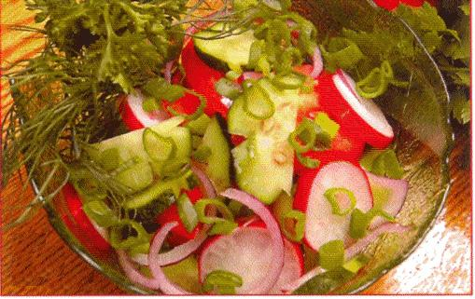
Салат из овощей
Ингредиенты
Томаты - 100 г Огурцы- 50 г Редис- 50 г
Растительное масло - 2 ст. л. Репчатый лук - 1 шт. Зеленый лук - 50 г
Зелень укропа и петрушки - 1 пучок Соль по вкусу.
Приготовление
Подготовленные овощи и зелень нарезать, смешать в салатнике, посолить и заправить растительным маслом.

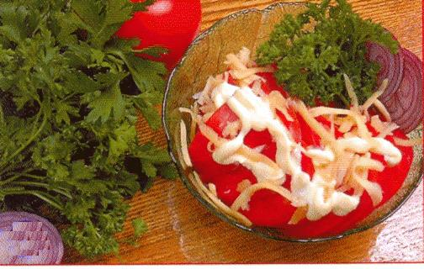
Салат из томатов и сыра
Ингредиенты
Томаты - 150 г . Твердый сыр - 50 г
Майонез - 1-2 ст. л. Зелень петрушки - 5-6 веточек Соль по вкусу.
Приготовление
Подготовленные томаты нарезать ломтиками, посолить, заправить майонезом, посыпать сверху тертым сыром и украсить зеленью петрушки.
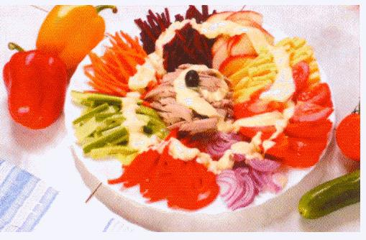
Салат «Мосье»
Ингредиенты
Свекла - 100 г. Морковь - 100 г
Перец сладкий - 100 г. Томаты - 250 г
Яблоки - 100 г. Лук репчатый - 100 г
Огурцы - 250 г. Свинина отварная - 200 г
Сыр -100 г. Майонез - 200 г. Соль по вкусу.
Приготовление
Морковь, сыр, свеклу, огурцы, мясо нарезать соломкой.
Яблоки и томаты нарезать дольками, перец и лук - полукольцами. На плоское блюдо выложить горкой все компоненты, посолить и залить майонезом.
Перед подачей на стол салат перемешать.

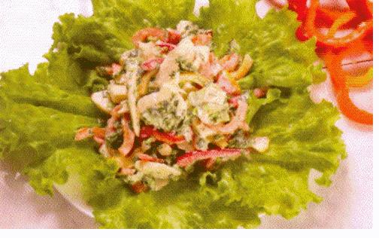
Салат «Болгарский»
Ингредиенты
Перец сладкий - 200 г. Яблоки - 150 г.
Сметана - 100 г. Листья салата. Зеленый лук.
Зелень петрушки. Сахар и соль по вкусу.
Приготовление
Перец нарезать полукольцами или соломкой, яблоки - дольками. Листья салата порвать на небольшие кусочки, лук и петрушку измельчить. Все компоненты соединить, посолить, залить сметаной и перемешать. Подавать на стол на блюде, украшенном листьями салата и кольцами сладкого перца.

Салат с грецкими орехами
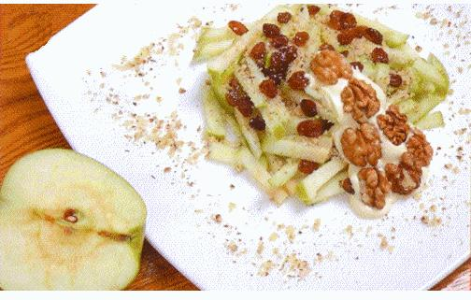
Ингредиенты
Ядра грецких орехов - 50 г. Изюм- 30 г.
Яблоко - 1 шт. Сметана - 2 ст. л.
Лимонный сок - 0,5 ч. л. Сахар по вкусу.
Приготовление
Яблоко очистить, удалить сердцевину, нарезать соломкой и приправить лимонным соком. Ядра грецких орехов истолочь, смешать с нарезанным яблоком и изюмом. Готовый салат посыпать сахаром и полить сметаной.

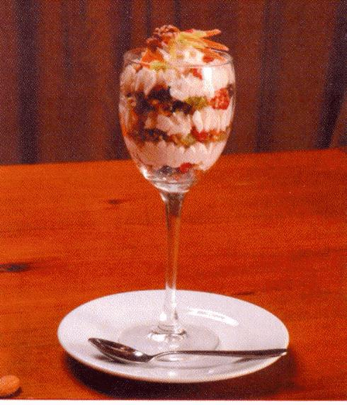
Фруктовый салат
Ингредиенты
Киви -1 шт. Апельсин или мандарин - 1 шт. Лимон - 1/2 плода.
Взбитые обезжиренные сливки с сахаром или йогурт - 100 г. Малина- 20 г. Орехи (любые) - 20 г.
Приготовление
Киви, апельсин или мандарин, лимон нарезать кубиками, орехи измельчить. Фрукты, орехи и малину смешать, выложить в посуду, каждый слой покрывая сливками или йогуртом. Сверху салат украсить нарезанными соломкой киви, лимоном, апельсином и орехом.

Куриный суп с макаронами
Ингредиенты
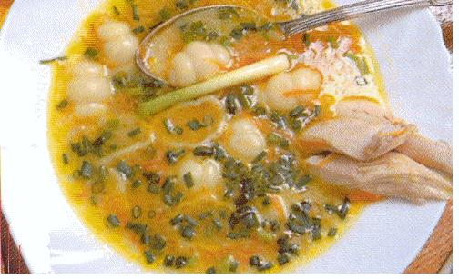
Вареная куриная грудка - 200 г. Макароны - 100 г. Сливочное масло - 2 ст. л. Морковь - 1 шт. Репчатый лук - 1 шт. Зеленый лук. Черный перец горошком и соль по вкусу.
Приготовление
Морковь и лук измельчить, обжарить в сливочном масле, опустить в кипящий бульон, в котором варилась грудка. Затем добавить специи, еще раз довести до кипения и опустить макароны. Когда макароны будут готовы, добавить кусочки отварной куриной грудки и посыпать готовое блюдо мелкорубленым зеленым луком.

Суп-пюре томатный
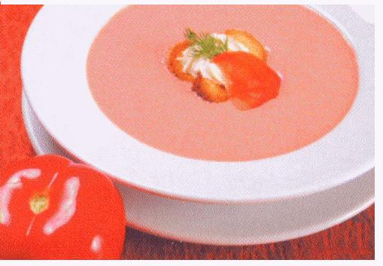
Ингредиенты Томаты - 600 г. Сырой картофель - 100 г. Сметана - 2 ст. л.
Сливочное масло - 2 ст. л. Вода -1 л
Соль по вкусу.
Приготовление
Картофель очистить, натереть на мелкой терке, переложить в кастрюлю с растопленным сливочным маслом и тушить в течение 1-2 минут. Затем добавить протертые на мелкой терке томаты и тушить до полной готовности. К готовой массе добавить воду, соль, тщательно перемешать и варить еще 2-3 минуты. Готовый суп остудить и подать на стол со сметаной.

Рассольник с говядиной
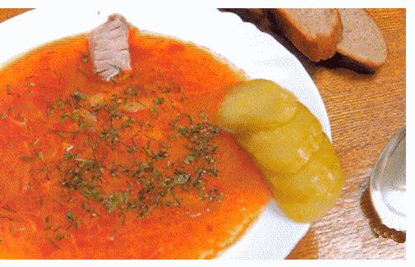
Ингредиенты
Говядина - 300 г. Огурцы соленые - 300 г Картофель - 300 г. Крупа перловая - 150 г Морковь - 100 г. Лук репчатый - 100 г Томатная паста - 2 ст. л. Масло растительное - 2 ст. л. Лавровый лист - 2-3 шт. Соль по вкусу.
Приготовление
Сварить бульон, вынуть мясо и нарезать его небольшими кусочками. Отдельно сварить перловую крупу. Картофель нарезать соломкой и положить в кипящий бульон вместе с лавровым листом. Пока картофель варится, приготовить зажарку: лук измельчить и обжарить на растительном масле вместе с морковью, нарезанной соломкой, добавить нарезанные кубиками огурцы, томатную пасту, разведенную небольшим количеством воды, и тушить под крышкой до готовности. За 5 минут до окончания варки в бульон добавить перловую крупу, зажарку и мясо, посолить.

Консоме с блинчиками
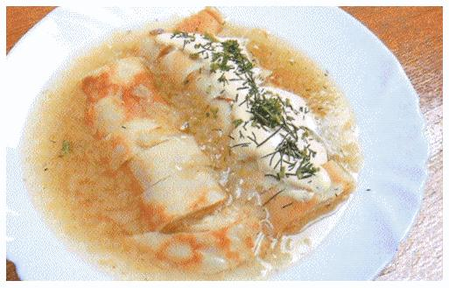
Ингредиенты
Куриный бульон - 0,5 л. Отварное куриное мясо - 100 г Блинчики - 4 шт. Сливки - 1 ст. л.
Репчатый лук - 1 шт. Растительное масло - 1 ч. л. Черный перец и соль по вкусу.
Приготовление
Репчатый лук обжарить в масле до золотистого цвета, после чего опустить в кипящий куриный бульон. Когда бульон снова закипит, добавить в него соль, перец и кипятить еще 3 минуты.
Куриное мясо пропустить через мясорубку, заправить солью и сливками, тщательно перемешать. На каждый блинчик выложить немного куриного пюре, скатать их трубочкой, после чего нарезать кружочками и залить готовым бульоном. Полить блюдо сливками.

Борщ с говяжьей грудинкой
Ингредиенты
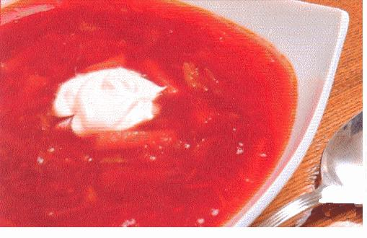
Говядина - 400 г. Свекла - 100 г
Морковь - 100 г. Перец сладкий - 100 г
Картофель - 300 г. Капуста - 300 г
Лук репчатый - 100 г. Масло растительное - 2 ст. л. Томатная паста - 2 ст. л. Лавровый лист - 2-3 шт. Соль по вкусу.
Приготовление
Сварить бульон, мясо вынуть и нарезать небольшими кусочками. В кипящий бульон опустить нарезанный соломкой картофель и дать покипеть, затем добавить нашинкованную капусту.
Приготовить зажарку: измельченный лук обжарить на растительном масле вместе с нарезанными морковью, свеклой и перцем, добавить томатную пасту, разбавленную небольшим количеством воды, и тушить под крышкой до выпаривания жидкости. За 3 минуты до готовности борща в бульон выложить зажарку, добавить соль, лавровый лист. Подавать на стол, положив в тарелку кусочек мяса.

Щи с говяжьей грудинкой
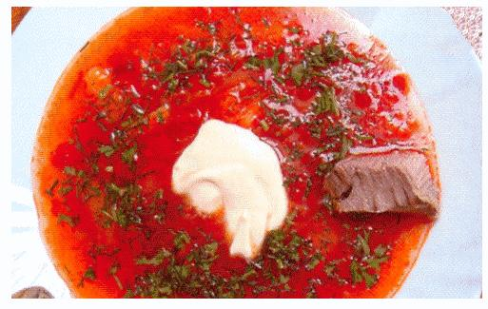
Ингредиенты
Говяжья грудинка - 300 г Капуста - 300 г Картофель - 200 г Морковь - 100 г
Перец сладкий - 100 г Лук репчатый - 100 г
Масло растительное - 1 ст. л. Помидоры - 200 г
Томатная паста - 2 ст. л. Зелень укропа и петрушки Лавровый лист. Соль по вкусу.
Приготовление
Приготовить мясной бульон, добавить в него нашинкованную капусту, нарезанный кубиками картофель, тертую на крупной терке морковь, измельченный сладкий перец и варить до полной готовности овощей. За 5-10 минут до окончания варки положить лавровый лист, дольки помидоров, обжаренный в масле лук с томатной пастой, соль. Перед подачей на стол в каждую тарелку положить мелко нарезанную зелень, а при желании - сметану.

Куриный бульон с сыром и рисом
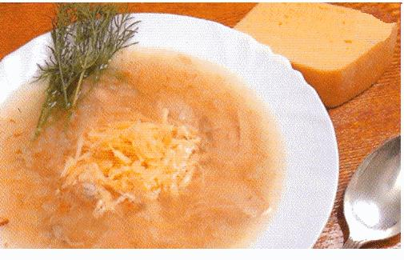
Ингредиенты
Куриный бульон - 0,5 л Отварное куриное мясо - 200 г
Рис- 50 г
Твердый сыр - 50 г Репчатый лук - 1 шт.
Сливочное масло - 20 г Веточки укропа
Соль по вкусу.
Приготовление
Куриный бульон вскипятить, засыпать в кастрюлю рис, посолить и варить до полуготовности. Репчатый лук измельчить и обжарить в масле до золотистого цвета. Затем добавить в сковороду нарезанное кусочками куриное мясо и обжарить его со всех сторон. Готовое мясо и лук опустить в бульон, добавить веточки зелени и варить еще 3 минуты. Затем вынуть укроп из бульона, заправить суп тертым сыром, перемешать.

Картофельные котлеты с грибами
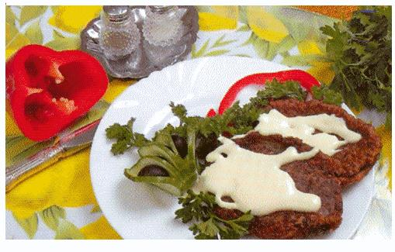
Ингредиенты
Картофель - 300 г. Свежие грибы - 300 г
Растительное масло - 2-3 ст. л. Сметана - 2 ст. л.
Яйцо-l шт. Пшеничная мука - 50 г
Перец и соль по вкусу.
Приготовление
Подготовленные грибы пропустить через мясорубку вместе с картофелем. Полученную массу смешать с сырым яйцом, мукой, посолить, посыпать молотым черным перцем и тщательно вымешать.
Из готовой массы сформовать котлеты и обжарить их с двух сторон в растительном масле. Подать на стол со сметаной.

Котлеты «Пожарские»
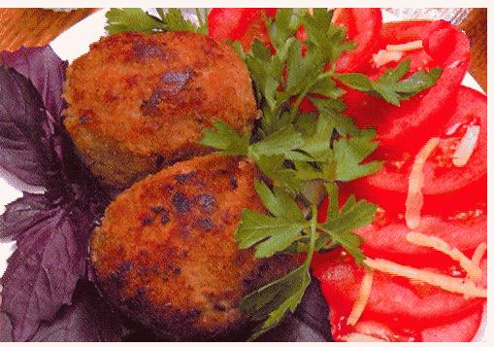
Ингредиенты
Куриное мясо - 150 г Растительное масло - 1-2 ст. л. Сливочное масло - 1 ст. л.
Мякоть белого хлеба или батона 20-30 г
Молоко - 100 мл. Яйцо - 1/2 шт.
Панировочные сухари. Соль по вкусу.
Приготовление
Куриное мясо пропустить через мясорубку, хлебный мякиш размочить в молоке, отжать, смешать с фаршем, посолить и еще раз пропустить через мясорубку. Готовый фарш развести остатками молока, добавить 1/2 яйца, сливочное масло, все перемешать и сформовать котлеты.
Перед обжариванием обвалять их в панировочных сухарях.

Рыба с цветной капустой
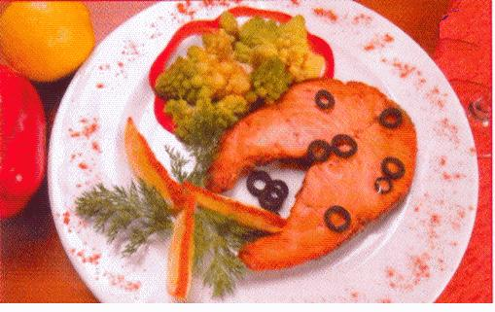
Ингредиенты
Горбуша или осетр - 200 г.
Растительное масло - 4 ст. л.
Цветная капуста - 50 г.
Зелень укропа - 3-4 веточки.
Лимон - 3 дольки. Оливки - 3 шт.
Сладкий перец - 1 кольцо.
Соль, красный перец по вкусу.
Приготовление
Рыбу обжарить на растительном масле, предварительно обмазав солью, выложить на тарелку, украсить нарезанными кольцами оливками.
На пару приготовить цветную капусту и положить на тарелку с рыбой. Украсить блюдо укропом, сладким перцем и дольками лимона, посыпанными красным перцем.

Рулеты рыбные
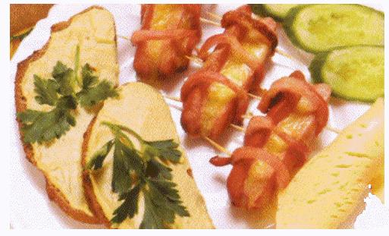
Ингредиенты
Рыба свежая (филе) - 200 г. Яйцо-l шт.
Масло растительное - 2 ст. л. Масло сливочное - 20 г. Оливки без косточек - 40 г.
Лимон - 0,5 шт. Горчица - 1 ст. л.
Зелень петрушки Сухари панировочные.
Перец черный молотый Соль по вкусу.
Приготовление
Рыбу вымыть, разрезать на полоски шириной 3 см и длиной 10 см. Каждую полоску посолить, поперчить, смазать горчицей. Лимон очистить и разделить на дольки, зелень измельчить. В центр каждой полоски поместить кусочек лимона, зелень, сливочное масло и оливку, завернуть в виде рулета, закрепив деревянной шпажкой. Яйцо взбить и смазать им рулеты, которые затем обвалять в сухарях, поместить на сковороду с разогретым маслом и обжарить с обеих сторон. Подать блюдо на стол, украсив лимоном, зеленью петрушки, оливками.

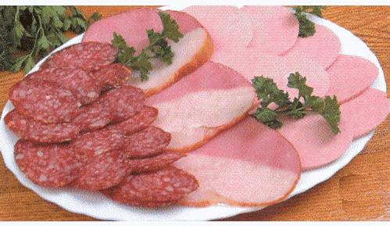
Мясное ассорти
Ингредиенты
Вареная колбаса - 50 г Копченая колбаса - 50 г Ветчина - 50 г. Зелень петрушки.
Приготовление
Ветчину и колбасы нарезать ломтиками, выложить на блюдо и украсить зеленью петрушки.

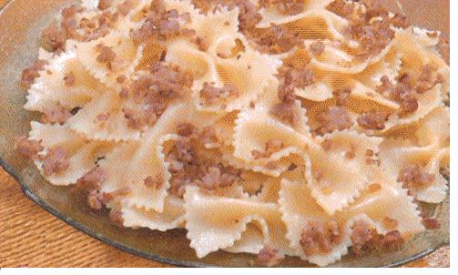
Макароны по-флотски
Ингредиенты
Говяжий фарш - 100 г.
Макаронные изделия - 80 г.
Растительное масло - 1 ст. л. Сметана - 1 ст. л.
Сливочное масло - 1 ст. л. Соль по вкусу.
Приготовление
Макаронные изделия отварить до готовности в соленой воде, откинуть на дуршлаг, промыть и перемешать с обжаренным в растительном масле мясным фаршем. Затем добавить сливочное масло и сметану, при необходимости досолить.
Сосиски с сыром
Ингредиенты
Сосиски - 3 шт. Сыр - 4 ломтика. Бекон - 100 г. Хлеб - 2 ломтика. Горчица - 20 г.
Приготовление
Сыр разрезать на 4 ломтика, бекон на 3 полоски. Сосиски глубоко надрезать вдоль, в надрезы вложить сыр.
Каждую сосиску обернуть беконом и закрепить его деревянными шпажками. Запечь сосиски в духовке. На стол подать с ломтиками хлеба, смазанными горчицей.

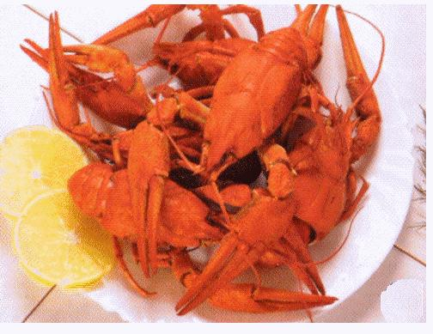
Раки отварные
Ингредиенты
Раки - 200 г. Вода -1 л
Лимон - 2 кружка
Зелень укропа, перец красный молотый, лавровый лист, соль по вкусу.
Приготовление
Воду вскипятить, опустить в нее предварительно вымытых раков, добавить соль, перец, лавровый лист, укроп и варить 30 минут в режиме медленного кипения.
По окончании варки воду слить, раков выложить на блюдо и подать на стол, украсив кружками лимона.

Омлет
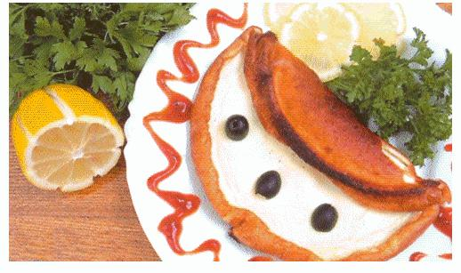
Ингредиенты
Яйца- 2 шт. Майонез - 50 г.
Растительное масло - 1 ст. л.
Приготовление
Яйца взбить вместе с майонезом. Разогретую сковороду смазать маслом и вылить на нее омлетную массу. Выпекать омлет под крышкой. Блюдо можно украсить рубленой зеленью.

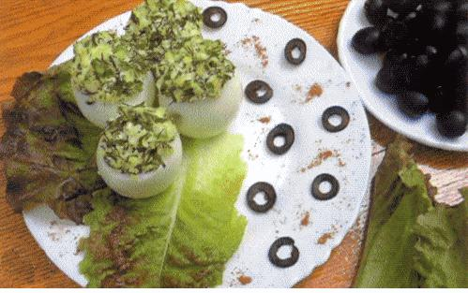
Фаршированные яйца
Ингредиенты
Вареные яйца - 2 шт. Майонез - 2 ч. л.
Зелень укропа и петрушки - 5--6 веточек
Зеленый лук - 25 г. Соль по вкусу.
Приготовление
Очищенные от скорлупы яйца разрезать на половинки поперек, достать желтки и тщательно измельчить их с помощью вилки. Затем добавить к желткам мелкорубленый зеленый лук, зелень укропа и петрушки, посолить, заправить майонезом и тщательно перемешать. Готовым фаршем наполнить половинки яиц.

Запеченные овощи с ветчиной
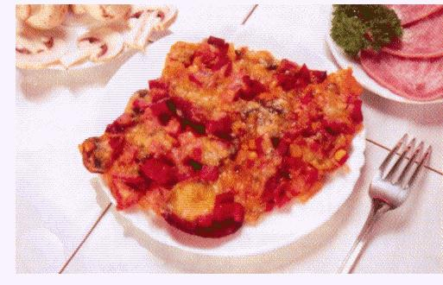
Ингредиенты
Вареная ветчина - 100 г. Кол6аса-пеперони - 100 г.
Цукини - 100 г. Шампиньоны - 30 г.
Лук репчатый -100 г. Сладкий красный перец - 50 г. Консервированная кукуруза - 100 г. Сыр «Моцарелла» - 2 ломтика. Томатная паста - 15 г.
Молотый черный перец по вкусу.
Приготовление
Цукини и ветчину нарезать кубиками, шампиньоны - тонкими ломтиками, пеперони - кружочками, сыр - длинной соломкой, лук и сладкий перец измельчить. Кукурузу вынуть шумовкой из банки и положить в отдельную миску. Жидкость, в которой она была, смешать с томатной пастой.
Овощи, колбасу и грибы перемешать, положить в форму, залить томатным соусом, сверху выложить сыр и ветчину, посыпать перцем и поставить в духовку на 30-40 минут.

Жареные кабачки со сметаной
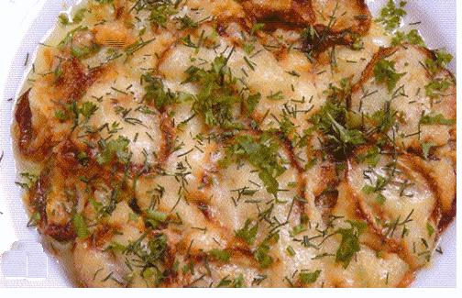
Ингредиенты
Кабачок - 200 г
Чеснок - 1 зубчик
Сметана - 100 г
Растительное масло - 3 ст. л.
Зелень петрушки и укропа, соль по вкусу.
Приготовление
Кабачок очистить от кожицы, нарезать тонкими кружочками, посолить и обжарить на растительном масле с двух сторон. Затем взять сотейник, его дно смазать сметаной, смешанной с измельченным чесноком, выложить слой кабачков, снова смазать сметаной и тушить 10-15 минут на медленном огне. Украсить блюдо рубленой зеленью.

Цеппелинай (фаршированный картофель)
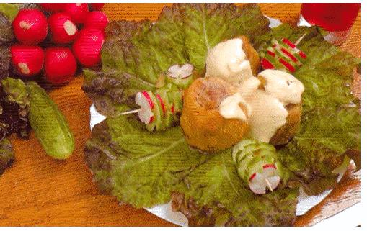
Ингредиенты
Мясной фарш - 100 г
Сметана - 50 г
Сливочное масло - 20 г
Картофель - 3 шт.
Панировочные сухари
Соль по вкусу.
Приготовление
Картофель очистить, срезать верхушку, вырезать сердцевину таким образом, чтобы внутри клубня появилось углубление, и заполнить его фаршем. Накрыть клубни срезанными верхушками, выложить в смазанную маслом сковороду, посолить, посыпать сухарями, залить сметаной и запекать в духовке до готовности.

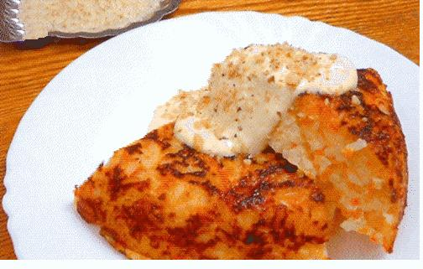
Пудинг из моркови и риса
Ингредиенты
Морковь – 100 г. Рис – 50 г. Сметана – 1 ст. л.
Сливочное масло – 1 ст.л. Яйцо – ½ шт.
Молоко - 200 г. Сахар по вкусу.
Приготовление
Морковь отварить и натереть на мелкой терке. Из риса сварить молочную кашу, смешать ее с морковным пюре. Затем добавить к массе сахар и 1/2 яйца.
Готовую массу взбить венчиком, выложить на сковороду, предварительно смазанную маслом, полить сметаной и запекать в духовом шкафу до полной готовности.

Сырники
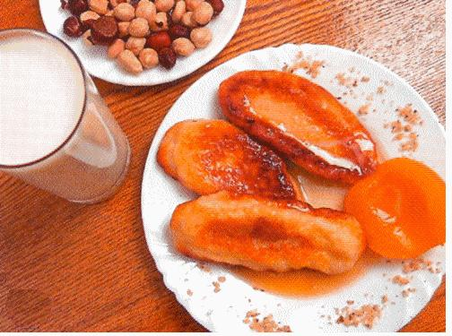
Ингредиенты
Откидной творог - 200 г. Пшеничная мука - 50 г. Сливочное масло - 30 г. Яйца-2 шт.
Мед- 2 ст. л. Растительное масло - 2 ст. л.
Сахар и соль по вкусу.
Приготовление
Творог тщательно растереть ложкой до однородной массы, добавить сливочное масло, яйца, сахар, соль, мед, муку и еще раз тщательно перемешать. Из готового теста сформовать колбаски и обжарить на растительном масле с двух сторон.
Оладьи из вермишели и творога
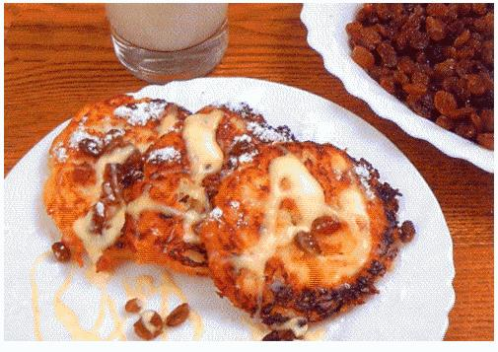
Ингредиенты
Творог - 100 г.
Вермишель - 50 г. Сливочное масло - 30 г. Растительное масло - 2 ст. л. Сахар - 1 ст. л.
Яйцо - l шт.
Приготовление
Вермишель отварить, промыть горячей водой, заправить сливочным маслом и смешать с творогом.
Затем добавить в массу сахар, яйцо, тщательно вымешать, выложить ложкой на разогретую сковороду с растительным маслом и обжарить с двух сторон.

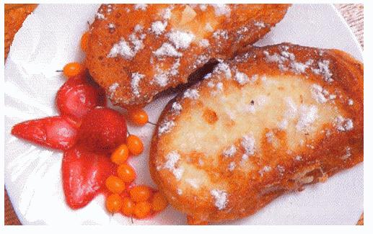
Гренки
Ингредиенты
Молоко - 200 г. Яйца-3 шт. Сахар - 3 ст. л.
Хлеб белый - 2 кусочка. Растительное масло - 4 ст. л.
Приготовление
Молоко смешать с яйцами и сахаром, белый хлеб пропитать полученной смесью и поджарить на масле до румяной корочки.

Пицца «Неаполитанская»
Ингредиенты
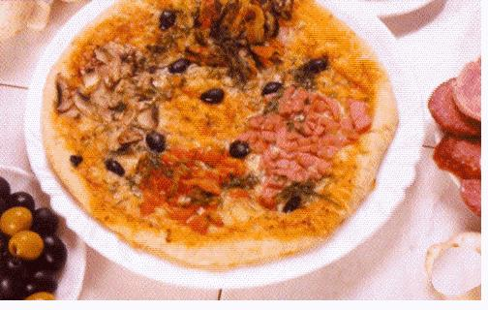
Мука -100 г. Молоко- 50 г. Дрожжи-20 г.
Яйцо - l шт. Сливочное масло - 20 г.
Грибы - 100 г. Сладкий перец - 100 г.
Чеснок - 1 зубчик. Маслины - 50 г.
Колбаса - 100 г. Майонез - 50 г.
Мелко нарезанная петрушка - 20 г.
Черный и красный молотый перец,
соль по вкусу.
Приготовление
Дрожжи развести теплым молоком и дать постоять 5 минут. В другой посуде
замесить тесто из муки, яйца, сливочного масла и соли, добавить разведенные дрожжи, тесто тщательно вымесить и дать постоять 20-25 минут.
Грибы, колбасу, перец, маслины измельчить, чеснок выдавить через чеснокодавилку и смешать с майонезом, перцем и солью.
Готовое тесто раскатать в пласт, выложить на форму, сделав маленький бортик. Смазать его смесью из чеснока, майонеза, перца и соли. Затем выложить грибы, колбасу, перец и маслины на тесто секторами, посыпать пиццу мелко нарезанной петрушкой и запечь в духовке.

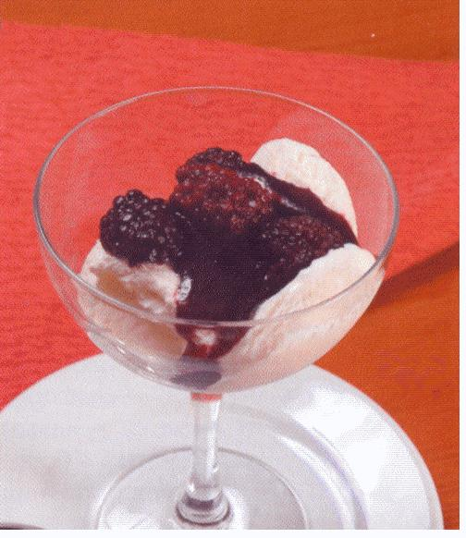
Взбитые сливки с ежевикой
Ингредиенты
Сливки - 50 г
Сахар - 1 ст. л.
Ежевика (свежая или замороженная) - 50 г.
Приготовление
Сливки соединить с сахаром и взбить в густую пену.
Выложить в креманку, сверху украсить ежевикой.

